2024
01 januari 2023

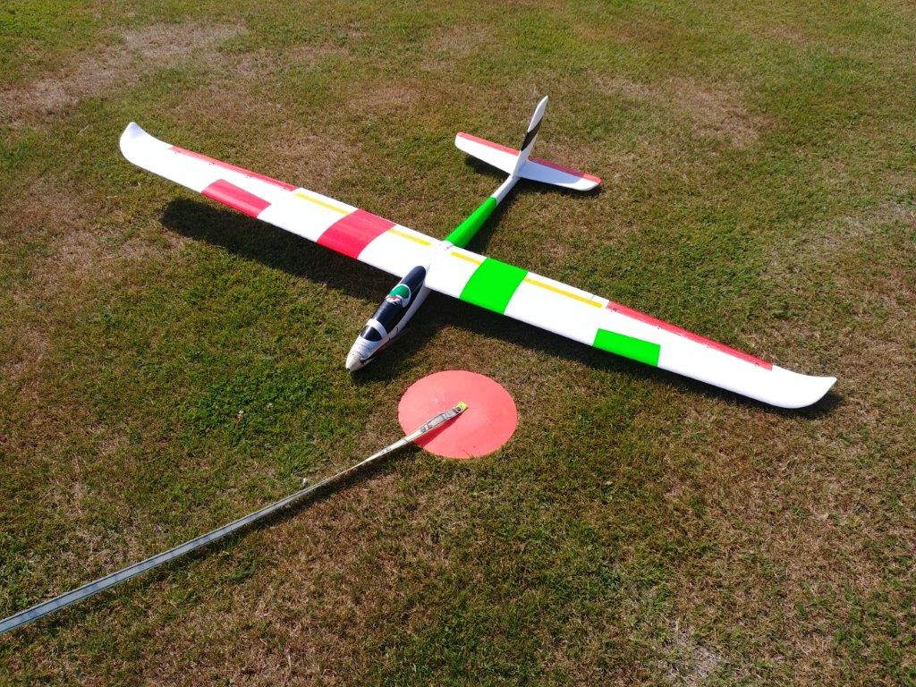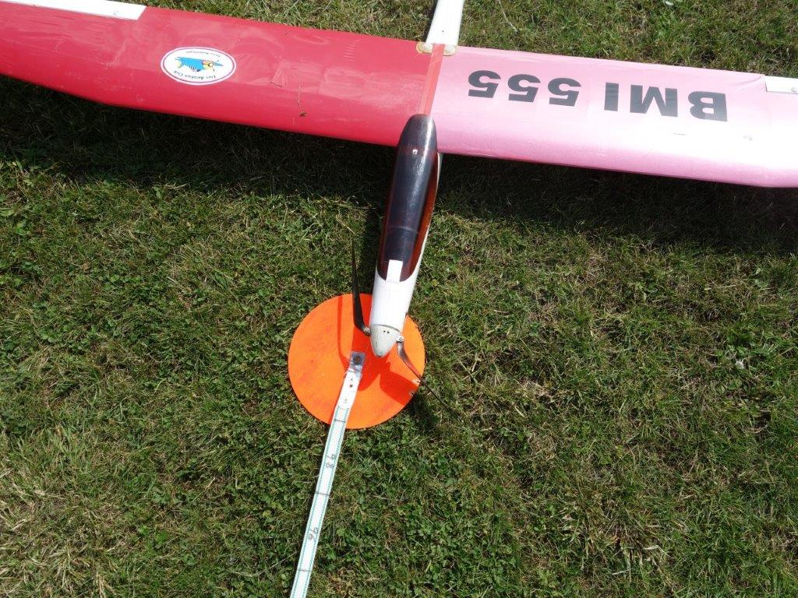

Technisch reglement 2023.

Motorkeuze : vrij.
Batterijkeuze : vrij.
Vleugelbespanning : vrij.
Kleur van de vleugels : vrij.
Stap : V, in U of in kruis.
Winglets : toegestaan maar mag de spanwijdte van de vleugel
niet GROTER MAKEN ( twee meter maximum spanwijdte ).
Luchtremmen : toegestaan.
Modellen: de BMI 555 of de PHOENIX 2000 - I & 2000 – 2 van Hobbyking.
CAM - hoogtebeperker verplicht.
De sportdirecteur mag op elk moment vragen om een model te controleren .
Indien het model niet reglementair word bevonden dan scoort de deelnemer die dag geen punten voor de CHOUFFE CUP 555

Toekennen van de punten .
Volgens het 555 reglement.
Verdeling van de 144 dozen LA CHOUFFE

- 2 dozen per deelnemer die aan minimaal 4 wedstrijden heeft deelgenomen.
- Het overblijvend aantal dozen zal verdeeld worden naargelang de punten die behaald werden door de piloten.
- De piloten MOETEN aan minimaal 4 op 5 ( of op 6 ) of aan minimaal 5 op 7 ( of op 8 ) wedstrijden hebben deelgenomen.

Om te kunnen deelnemen moet een piloot lid zijn van de VML of van de AAM.
Bij de inschrijving zal aan elke piloot gevraagd worden om zijn AAM of VML lidkaart te tonen en om zijn FAI nummer te noteren op zijn deelnemersfiche.

